C-4150快速入门手册

一：搜索，配置模块

用户可以通过光盘或者技术支持网站，安装Adam/Apax .NET Utility测试软件。
首先把模块侧面的拨码开关拨到INIT一边，表明模块在初始化的状态下，可以修改
模块的地址，波特率，协议，数据结构等参数，具体的修改过程如下截图：

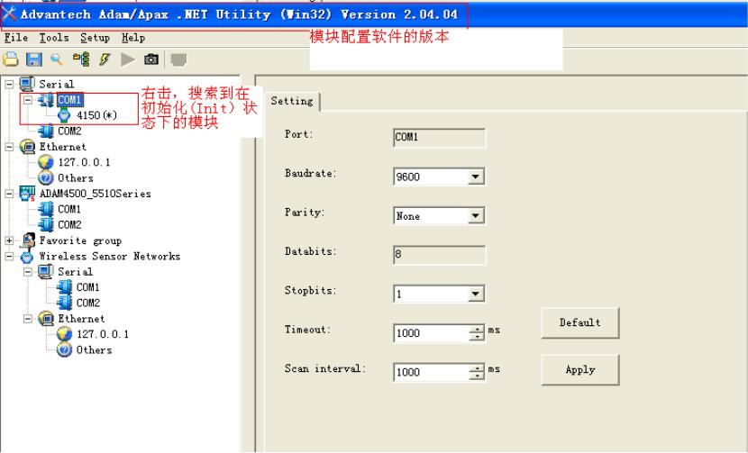

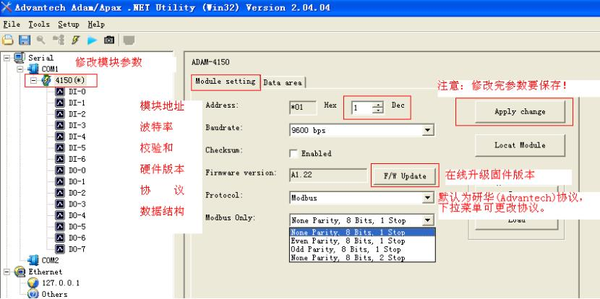

注意：数据结构只有在Modbus协议下，更改才有效。ASCII协议无法更改，固定
为(N,8,1)。

参数配置结束后，断电，然后把位于模块一侧的拨码开关拨到Normal状态，再次上
电。模块就可以再正常状态下工作了。

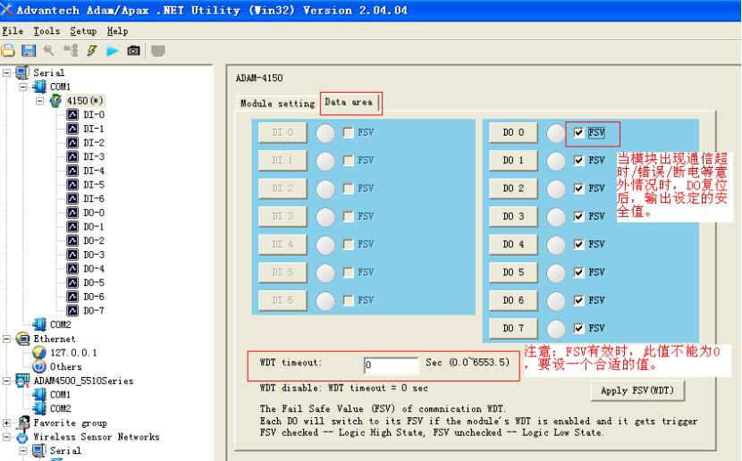
二：具体功能测试

1. DI输入功能测试：
（1）普通DI功能，以干接点为例，在模块的DI0和D.GND管脚间接一个开关，开关断开时，默认状态下DI0=1，灯亮；开关闭合时，DI0=0，灯灭，支持DI反转功能。如接湿
节点，则在管脚间接10~30V电压，DI状态有变化。

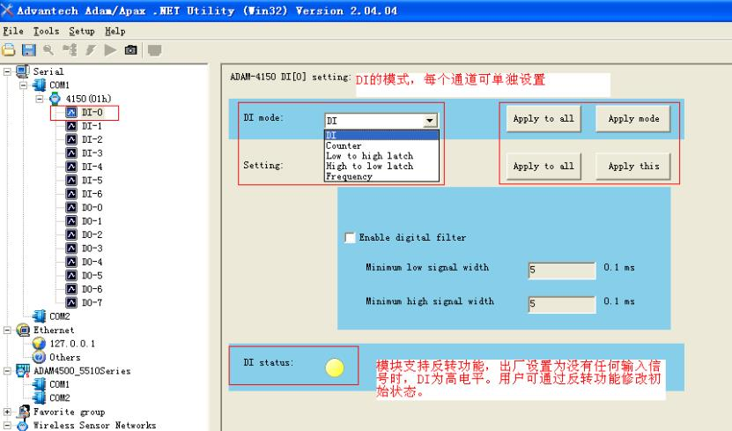

（2）DI做计数器counter功能，最高支持的频率为3KHZ，有掉电保持功能。实验时，在DI0和D.GND管脚间接信号发生器，测试结果如下：

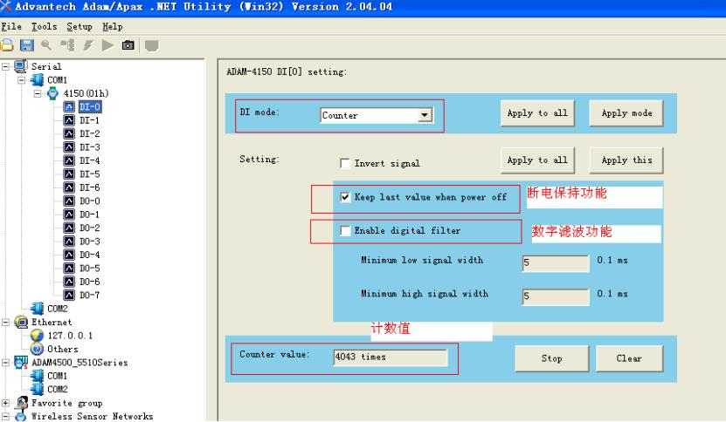
（3）DI做频率测量功能，实验时，在DI0和D.GND管脚间接信号发生器，测试结果如下：

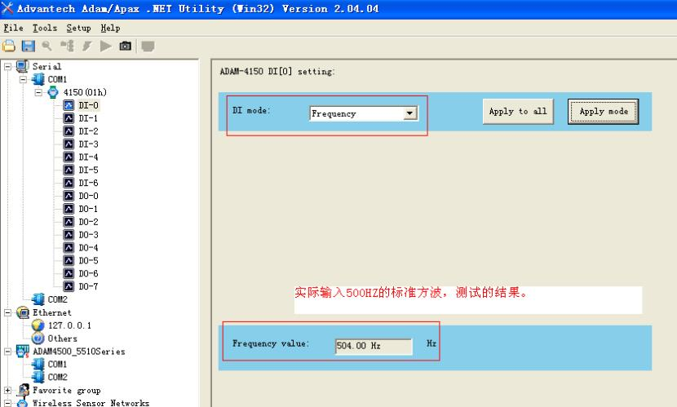
（4）DI锁存功能

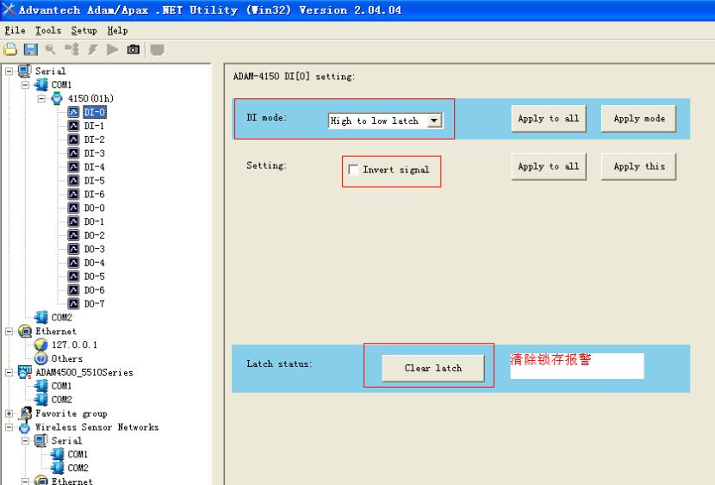

2. DO输出功能测试：
（1）DO直接输出，实验时，在DO0端口接LED小灯，然后串联开关24V电源（电源最大40V），为保证进入通道的电流值在0.8A以内，接电阻限流，电源负端回到模块GND
端口。当控制DO输出时，LED小灯亮，测试结果如下：

注意：DO输出为集电极开路，可以认为是一个开关功能，故外部接电压使开关导通，
截止，但是要注意模块通道所能承受的电流值。

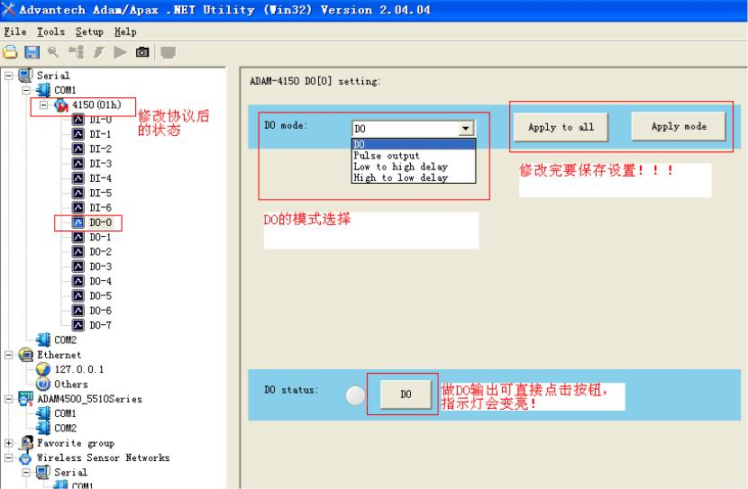
（2）DO做脉冲输出，实验时，在DO0端口接LED小灯，然后串联开关24V电源（电源最
大40V），为保证进入通道的电流值在0.8A以内，接电阻限流，电源负端回到模块GND端口。当DO做脉冲输出时，可以看到LED灯按照设定的高低电平持续时间闪烁。

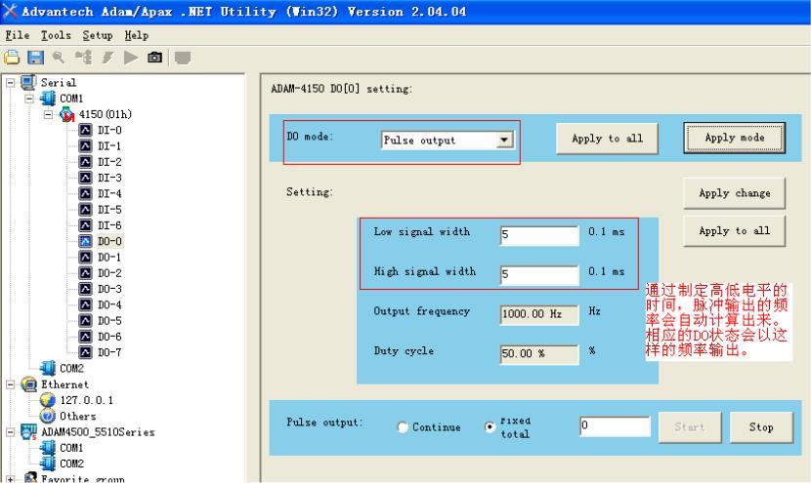

（3）DO做延迟输出，接法如普通DO输出。

三：命令测试

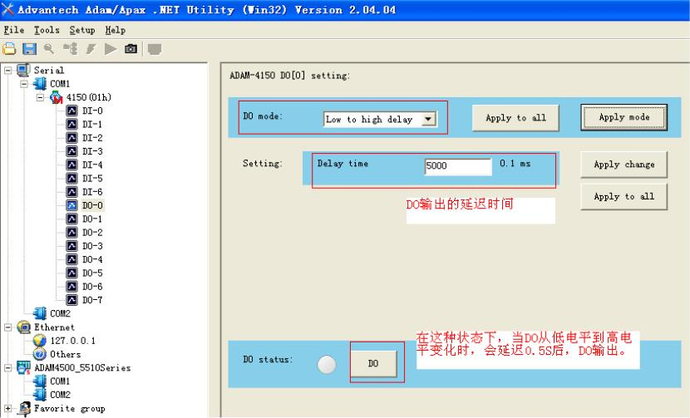
1. MODBUS协议测试
参照C-4100系列的英文说明书附录B，可以查到模块对应的MODBUS地址。

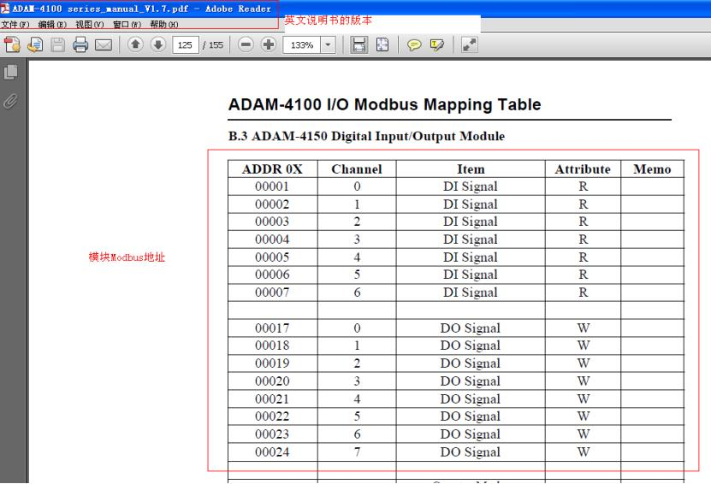

用户可以用我们的软件，读模块输入状态，如下：

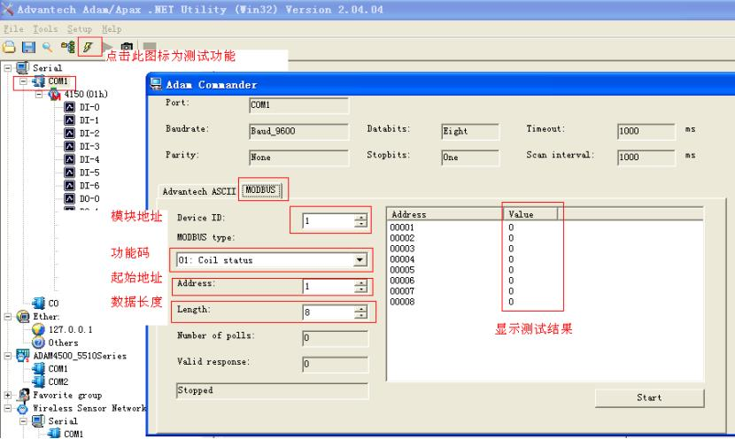

如有不确定自己发送的Modbus指令是否正确，可以用第三方软件扫描一下发送与接收码，例如：

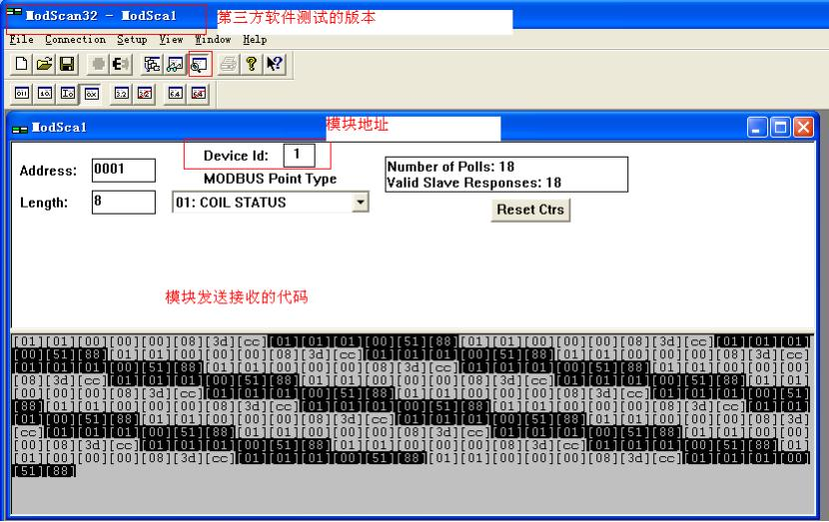

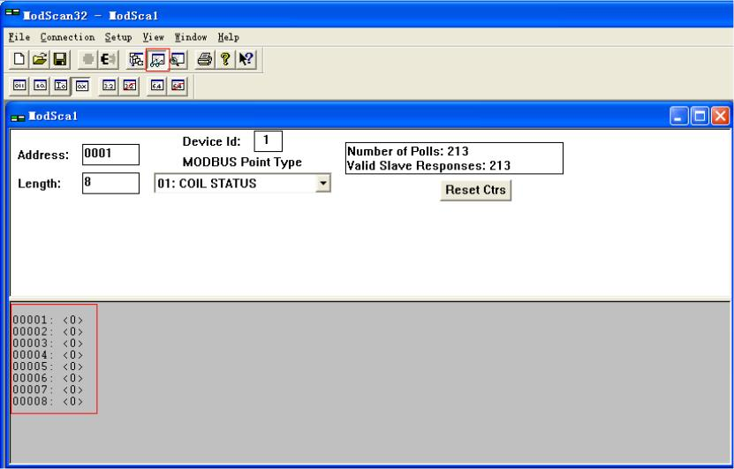

然后通过串口调试助手，发送Modbus命令，设置C-4015 8DO输出通道都输出为
- 用串口调试助手，测试结果如下，C-4150模块的DO全部输出为1，模块的输出
灯全亮，证明指令无误，可以执行写操作。

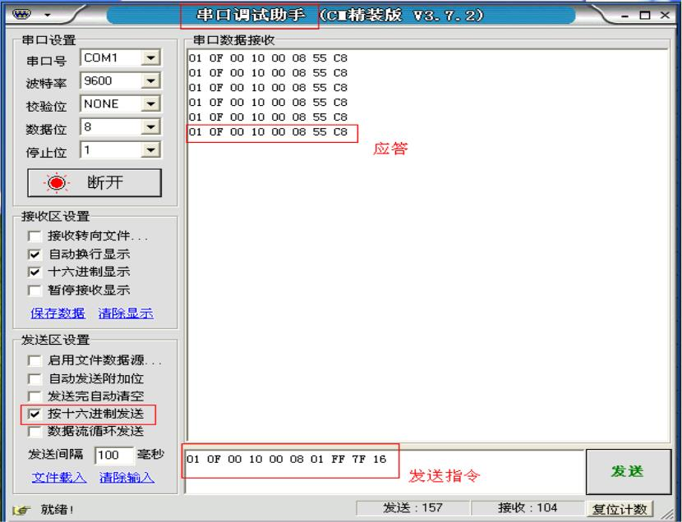

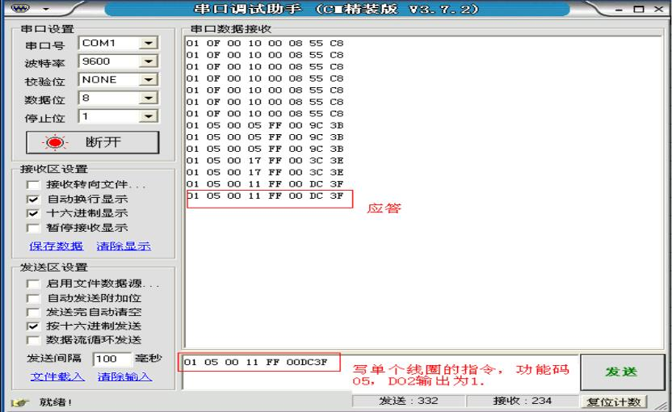

2. ASCII指令测试

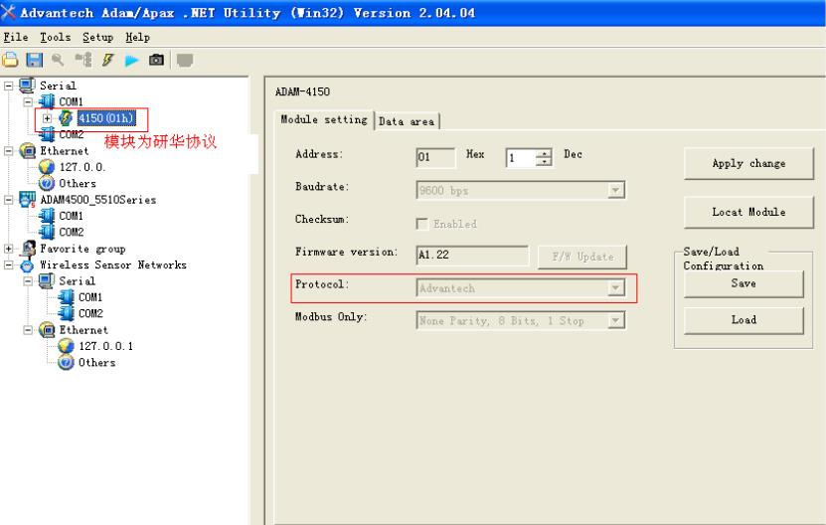

关于研华协议，指令的具体格式，可以通过查找手册的指令表获得，如下：

用户可以用研华软件的测试功能，发送相应的指令码，测试截图如下：
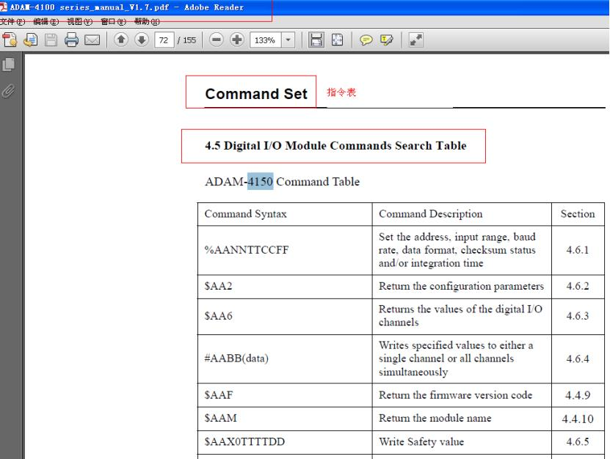

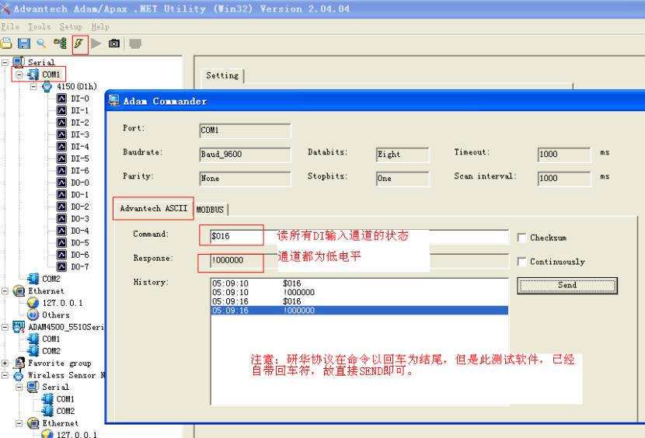

用户也可以用第三方软件来测试，测试结果如下：

